山东省企业就业失业数据采集系统项目计划
Version: 1.1

变更记录
版本号 | 修改原因／内容 | 修改人 | 审核／  批准人 | 修改时间
1.0 | 初稿 | Simple | Zywoo | 2020.3.6
1.1 | 添加手机填报功能 | Device | Zywoo | 2020.3.16

目录

1 前言 4
1.1 目的 4
2 项目概述 4
2.1 项目范围 4
2.2 交付的产品 5
2.3 约束 5
2.4 项目适用的标准和规范 5
3 项目组织 5
3.1 项目成员名单和角色 5
3.2 相关事务接口人员 5
4 工作任务分解 5
5 项目估计 5
5.1 属性估计 5
5.2 工作量、成本估计 6
5.3 项目进度 6
6 项目资源计划 6
6.1 软件环境 6
6.2.1 支持工具和软件环境 6
7 风险管理 7

前言

目的
项目计划是项目得以实施和完成的依据，是项目跟踪和监控的基础。项目计划的内容包括项目所需完成的各项任务，负责执行各项任务的人员，相关人员的承诺、基于估计的各项任务的进度安排、成本预算等。

项目概述
本系统是根据山东省对省内企业事业就业数据的信息化需求独立开发的信息采集系统，使山东省企业就业失业数据管理工作更加高效，安排更加合理，对于信息管理更加清晰明朗。
功能类别 | 功能名称 | 说明 | 优先级
企业 | 企业信息 | 修改企业基本信息 | 7
企业 | 备案上报 |  | 7
企业 | 数据填报 | 填报企业就业人数 | 5
企业 | 数据查询 | 查询以往调查期数据状态 | 5
省 | 企业备案 | 查看各市已备案企业信息 | 9
省 | 企业查询 | 按需要对备案企业进行查询 | 3
省 | 报表管理 | 审核上报的数据并汇总上报 | 4
省 | 数据修改 | 修改企业上报数据 | 7
省 | 数据删除 | 删除历史数据 | 7
省 | 数据退回 | 退回上报数据 | 7
省 | 数据汇总 | 查询汇总表 | 7
省 | 数据导出 | 按报送期导出企业信息、企业报表等数据 | 5
省 | 数据查询 | 对全省已创建用户进行条件查询 | 3
省 | 多维分析 | 用多维方式分析全省企业岗位变动情况 | 4
省 | 图表分析 | 用图表方式分析全省企业岗位变动情况 | 4
省 | 发布通知 | 发布、删除通知信息 | 8
省 | 系统管理 | 设置上报时限、管理用户、监控系统运行情况 | 9

数据项 | 必填 | 说明
建档期就业人数 | 是 | 填写初次将档时监测点就业人数
调查期就业人数 | 是 | 填写本次调查期当时的监测点就业人数
其他原因 | 是
就业人数减少类型 | 否
主要原因 | 否
主要原因说明 | 否
次要原因 | 否
次要原因说明 | 否
第三原因 | 否
第三原因说明 | 否

输出数据：
数据项 | 说明
企业数据查询 | 输出企业往期数据状态
省企业查询 | 输出省内已经备案企业状态
省数据查询 | 输出全省已创建用户进行条件
省多维分析 | 输出用多维方式分析全省企业岗位变动情况
图表分析 | 输出用图表方式分析全省企业岗位变动情况

交付的产品
序号 | 产品名称 |  | 交付时间 |  | 接受准则
1 | 软件项目计划书 |  | 第三周 |  | 完整，准确，易读
2 | 需求规格说明书 |  | 待定 |  | 完整，准确，易读
3 | 软件评审报告 |  | 待定 |  | 完整，准确，易读
4 | 软件设计模型及文档 |  | 待定 |  | 完整，准确，易读
5 | 软件测试分析报告 |  | 待定 |  | 完整，准确，易读
6 | 软件测试评审报告 |  | 待定 |  | 完整，准确，易读
7 | 软件进度分析报告 |  | 待定 |  | 完整，准确，易读
8 | 工作量分析报告 |  | 待定 |  | 完整，准确，易读
10 | 实验总结 |  | 待定 |  | 完整，准确，易读

约束
约束：
资源约束： 每一项计划必须在相应的时间点完成
质量约束：
GB/T 13702-1992 计算机软件分类与代码
GB/T 19003-2008 软件工程
GB/T 5538-1995 软件工程标准分类法
GB/T 9385-2008 计算机软件需求规格说明
GB/T 5532-2008 计算机软件测试规范
GB/T 18221-2000 信息技术程序设计语言
GB/T 8567-2006 计算机软件文档编制规范

项目适用的标准和规范

项目组织

项目成员名单和角色
姓名 | 任务分工
Ropz woxic karrigan | 主要是编码部分
Simple | 文档，资料等
Zywoo | 测试，审查

相关事务接口人员

事务内容 | 负责人 |  |  | 接受准则
会议记录
文档编写 |  |  |  | 评审通过

工作任务分解
本项目是一个软件开发项目，分为需求分析阶段，设计阶段，编码阶段，测试阶段。每一个阶段都相应的模块，本项目把每一个阶段的任务对应不同的模块作为一个工作任务分配给相应人员。

项目估计
通过项目估计

属性估计
[该章节用于描述项目属性的估计结果。] “属性”指工作产品和任务的规模、复杂度和难度等

项目进度计划
详见附表
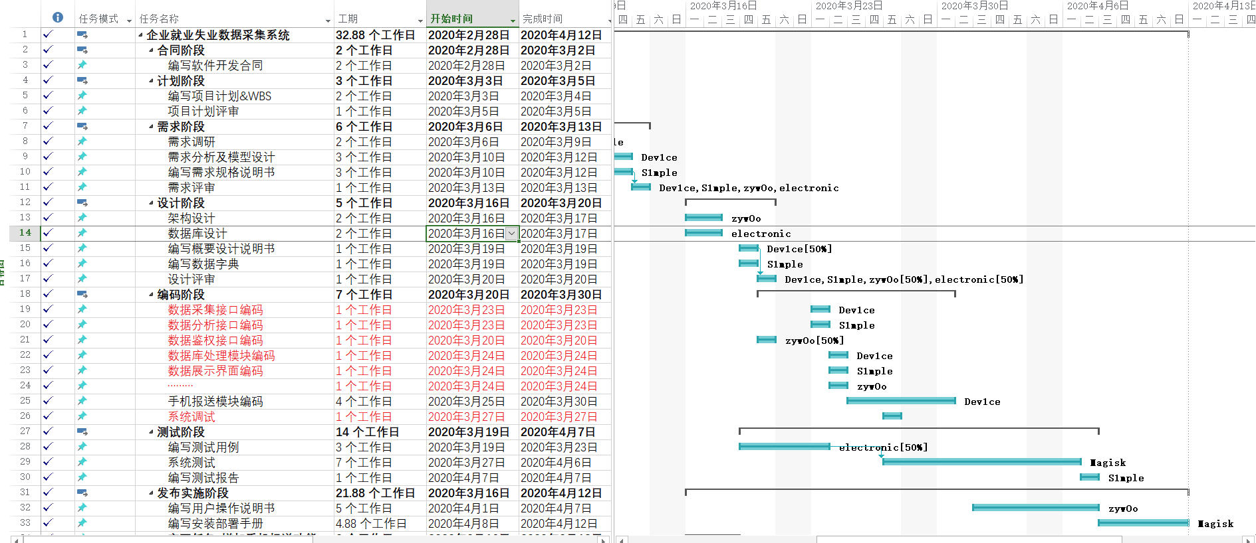

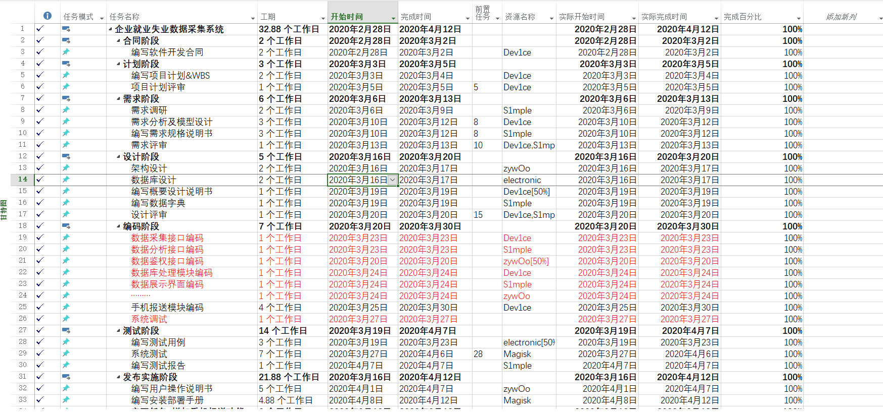
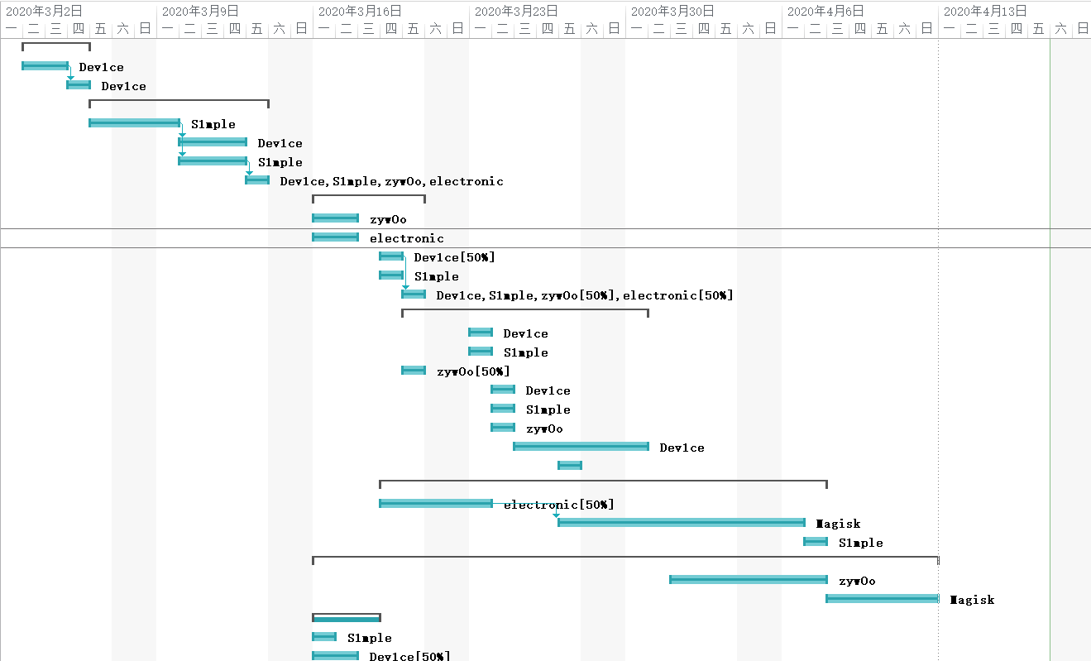

项目资源计划

软件环境
操作系统 | Window、Android
源码分析 | eclipse
项目管理 | Project ,Github

参考资料
[1]《软件工程的主要方法》 清华大学出版社
[2]《软件工程导论》张海藩 清华大学出版

